
Universidad Latina de Costa Rica
Escuela de Ingeniería en Sistemas Informáticos
Curso BSI-500 Análisis Multidimensional
II Cuatrimestre de 2017
Profesor: MSc. Héctor Fernández Méndez
Primer examen parcial
Fechas de vigencia:
- Hora de inicio: jueves 20 de julio de 2017 a las 07:00 pm
- Hora de finalización final: miércoles 26 de julio de 2017 a las 23:55 pm

Integrantes del grupo:
Johan Herrera Araya
Danny Columna Segura
Kevin Matarrita López

Reglas para la realización del examen
- Está terminantemente prohibido cualquier interacción entre miembros de distintos grupos. Cualquier indicio de fraude será castigado según el reglamento de la Universidad.
- La entrega en el aula virtual la debe realizar sólo uno de los miembros de equipo.
- No se recibirán entregas fuera del horario establecido ni por correo electrónico.
- El entregable es un archivo comprimido con ESTE DOCUMENTO CON TODAS LAS PANTALLAS, incluyendo la solución completa en Visual Studio 2015 y un backup o datafiles de su base de datos en SQL.
- Cada pregunta se calificará con base en las pantallas que se aporten dentro de esa misma pregunta. No se considerará el conjunto de pantallas que describen todo el procedimiento ubicados en otras preguntas, aunque esté correcto. Tampoco se permitirá restaurar el respaldo que usted proporcionó para considerar pantallas que usted no incluyó en su examen.
- Por ningún motivo debe afectar el texto original del archivo, sino que solamente tiene permiso de incluir sus pantallas y sus comentarios entre cada una de las preguntas.
- Incluya toda la evidencia que considere que aporta elementos de valor a su examen.
- Recuerde que el profesor calificará su examen basándose únicamente en las pantallas que usted aporte; se parte del principio de que el proyecto no será restaurado por ningún motivo.
- Cuando incluya pantallas con texto, considere la legibilidad, de modo que su profesor pueda verificar el texto sin mayor esfuerzo. Igualmente, cuando incluya pantallas que tengan varias columnas de salida, asegúrese de que las columnas se vean completamente; además, si fuera necesario, mejor incluya dos pantallas de estas, de modo que en una se muestren unas columnas y en otra las que faltan.
- En caso de que alguno de los miembros del equipo no colabore en el desarrollo del examen, el grupo realiza la entrega normal; sin embargo, en el archivo de respuestas, lo ponen de manifiesto.

Primera parte. Modelo de la base de datos multidimensional. (40 puntos)
A continuación, se le presenta el modelo de la base de datos transaccional que se utilizará para el examen:

Cree una tabla de dimensión llamada DimParqueo, la cual contiene, al menos, los siguientes elementos:
- Nombre del distrito en que se encuentra el parqueo.
- Nombre de la provincia en que se encuentra el parqueo.
- Nombre del cantón en que se encuentra el parqueo.
<------------------------------------- Inicio de la respuesta ----------------------------------->
USE ExamenAnalisis;
IF OBJECT_ID('DimParqueo', 'U') IS NOT NULL
DROP TABLE DimParqueo;

CREATE TABLE [dbo].[DimParqueo](
[IDParqueo] [dbo].[Codigo],
[NombreProvincia] [dbo].[Descripcion],
[NombreCanton] [dbo].[Descripcion],
[NombreDistrito] [dbo].[Descripcion]);
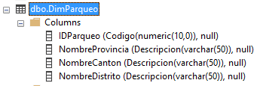
<------------------------------------- Final de la respuesta ----------------------------------->
Cree una tabla de dimensión llamada DimVehículo, la cual contiene, al menos, los siguientes elementos:
- Nombre del tipo de vehículo.
- Nombre del fabricante del vehículo.
- Nombre del país de procedencia del fabricante del vehículo.
- Abreviatura del país de procedencia del fabricante del vehículo.
- Nombre de la región del continente del país de procedencia del fabricante del vehículo.
- Nombre del continente de la región del país de procedencia del fabricante del vehículo.
- Un indicador del estrato del año de fabricación del automóvil, de acuerdo con el siguiente criterio:
  - Antes de 1985.
  - De 1985 a antes de 1994.
  - De 1994 a antes de 2003.
  - De 2003 a antes de 2010.
  - De 2010 en adelante.
<------------------------------------- Inicio de la respuesta ----------------------------------->
USE ExamenAnalisis;
IF OBJECT_ID('DimVehiculo', 'U') IS NOT NULL
DROP TABLE DimVehiculo;

CREATE TABLE [dbo].[DimVehiculo](
[IDVehiculo] [dbo].[Codigo],
[NombreTipoVehiculo] [dbo].[Descripcion],
[NombreFabricante] [dbo].[Descripcion],
[NombrePais] [dbo].[Descripcion],
[AbreviaturaPais] [dbo].[StringCorto],
[NombreRegion] [dbo].[Descripcion],
[NombreContinente] [dbo].[Descripcion],
[AnoFabricacion] [dbo].[Codigo]);
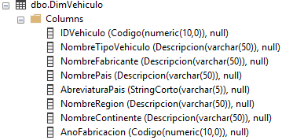
<------------------------------------- Final de la respuesta ----------------------------------->
Cree una tabla llamada FactEstacionamiento, la cual contiene, al menos, los siguientes elementos:
- Monto de Tarifa Base, Ganancia, Mantenimiento, Impuesto de ventas y Total a cobrar.
- Un indicador de si el automóvil entró al estacionamiento en horas de la mañana o en horas de la tarde.
- Un indicador de si el automóvil salió del estacionamiento en horas de la mañana o en horas de la tarde.
- Un indicador del nombre del día feriado en que el automóvil entró al estacionamiento. En caso de que el día de ingreso no sea feriado, deberá decir “Día no feriado”.
- Un indicador del nombre del día feriado en que el automóvil salió del estacionamiento. En caso de que el día de salida no sea feriado, deberá decir “Día no feriado”.
- La cantidad de minutos que el automóvil estuvo en el estacionamiento.
- Un indicador de si el vehículo ingresó en su día de restricción y un indicador de si el vehículo salió en su día de restricción, de acuerdo con el siguiente criterio para el dígito de terminación del número de placa:
  - Lunes: Placas 0 a 3
  - Martes: Placas 4 a 7
  - Miércoles: Placas 8 a 1
  - Jueves: Placas 2 a 5
  - Viernes: Placas 6 a 9
- Un indicador del estrato de la cantidad de minutos que el automóvil estuvo en el estacionamiento, de acuerdo con el siguiente criterio:
  - Inválido: cuando el valor es negativo.
  - De 0 a menos de 30 minutos.
  - De 30 a menos de 90 minutos.
  - De 90 a menos de 245 minutos.
  - De 245 a menos de 600 minutos.
  - Más de 600 minutos.
- Un indicador del estrato de hora en que el automóvil entró al estacionamiento y otro indicando el estrato de hora en que el automóvil salió del estacionamiento, ambos de acuerdo con el siguiente criterio:
  - Madrugada: desde las 12 am hasta antes de las 5 am.
  - Mañana: desde las 5 am hasta antes de las 12 pm.
  - Mediodía desde las 12 hasta antes de las 2 pm.
  - Tarde: desde las 2 pm hasta antes de las 7 pm.
  - Noche: desde las 7 pm hasta antes de las 12 am.
- Un indicador del estrato de la ganancia obtenida en colones, de acuerdo con el siguiente criterio:
  - Inválido: cuando el valor es negativo.
  - De 0 a menos de 1000 colones.
  - De 1000 a menos de 3000 colones.
  - De 3000 a menos de 7500 colones.
  - De 7500 a menos de 10000 colones.
  - Más de 10000 colones.
<------------------------------------- Inicio de la respuesta ----------------------------------->
USE ExamenAnalisis;
IF OBJECT_ID('FactEstacionamiento', 'U') IS NOT NULL
DROP TABLE FactEstacionamiento;

CREATE TABLE [dbo].[FactEstacionamiento](
[IDParqueo] [dbo].[Codigo],
[IDVehiculo] [dbo].[Codigo],
[TarifaBase] [dbo].[MontoMoneda],
[Ganancia] [dbo].[MontoMoneda],
[Mantenimiento] [dbo].[MontoMoneda],
[ImpVentas] [dbo].[MontoMoneda],
[TotalACobrar] [dbo].[MontoMoneda],
[IngresoFlag] [Bit], --/ Ingreso Mañana = 1, Tarde = 0
[SalidaFlag] [Bit], --/ Salida Mañana = 1, Tarde = 0
[NombreDiaFeriado] [dbo].[Descripcion],
[CantMinutosEstacionado] [Integer],
[Restriccion] [dbo].[Descripcion], --/ L = 0 - 3, K = 4 - 7, M = 8 - 1, J = 2 - 5, V = 6 - 9
[EstratoMinutosEstacionado] [dbo].[Descripcion], --/ Invalido si es negativo, 0min - 30min, 31min - 90min, 91min - 245min, 245min - 600min, +600min
[EstratoHoraEstacionado] [dbo].[Descripcion], --/ Madrugada 12am - 4:59am, Mañana 5am - 11:59am, Mediodia 12pm - 1:59pm, Tarde 2pm - 6:59pm, Noche 7pm - 11:59pm
[EstratoGanancia] [dbo].[Descripcion] --/Invalido si es negativo, 0 CRC - < 1000 CRC, 1000 CRC - < 3000 CRC, 3000 CRC - < 7500 CRC, 7500 CRC < 10000 CRC, > 10000 CRC
);
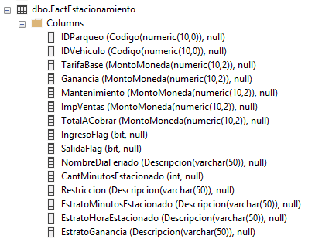
<------------------------------------- Final de la respuesta ----------------------------------->

Dimensión Estratificación
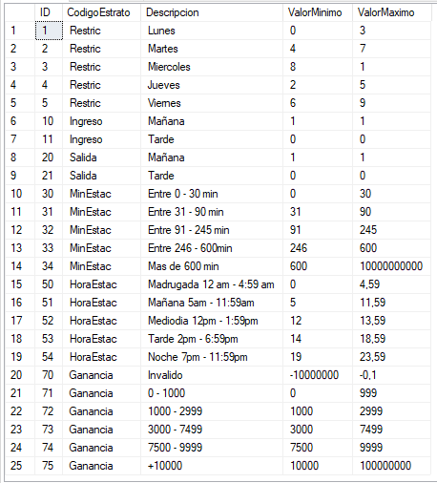

Dimensión Parqueo
USE [ExamenAnalisis]
GO

INSERT INTO [dbo].[DimParqueo]
([IDParqueo]
,[NombreProvincia]
,[NombreCanton]
,[NombreDistrito])

select par.IDParqueo as 'ID Parqueo', prov.Descripcion as 'Nombre Provincia',
can.Descripcion as 'Nombre Canton', dis.Descripcion as 'Nombre Distrito'
from Canton can, Distrito dis, Provincia prov, Parqueo par
where dis.ConsecutivoDistrito = par.ConsecutivoDistrito and dis.IDCanton = can.IDCanton
and dis.IDProvincia = prov.IDProvincia and can.IDProvincia = prov.IDProvincia
GO
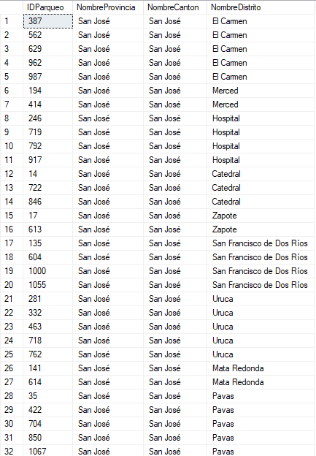

Dimension Vehículo
USE [ExamenAnalisis]
GO
INSERT INTO [dbo].[DimVehiculo]
([IDVehiculo]
,[NombreTipoVehiculo]
,[NombreFabricante]
,[NombrePais]
,[AbreviaturaPais]
,[NombreRegion]
,[NombreContinente]
,[AnoFabricacion])
(select v.IDVehiculo, tv.Descripcion as 'Tipo Vehiculo', f.NombreFabricante, p.NombrePais, p.AbreviaturaPais,
r.Descripcion as 'Region', c.Descripcion as 'Continente', v.Ano
from Vehiculo v, TipoVehiculo tv, Fabricante f, Pais p, RegionContinente r, Continente c
where tv.IDTipoVehiculo = v.IDTipoVehiculo and v.IDFabricante = f.IDFabricante and f.IDPais = p.IDPais
and p.IDRegionContinente = r.IDRegionContinente and c.IDContinente = r.IDContinente)
GO
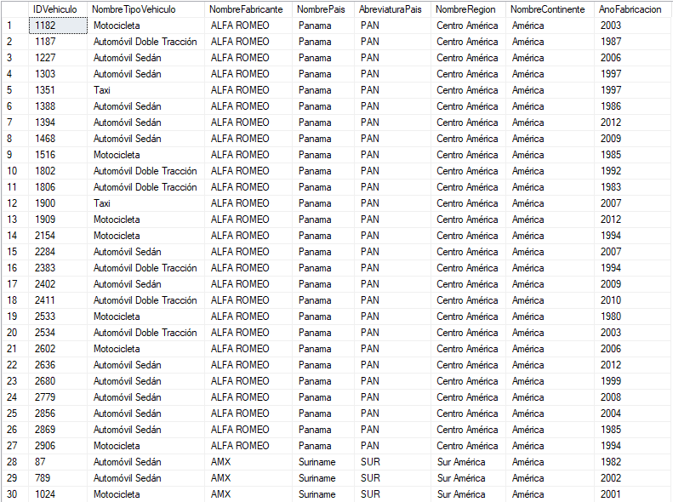

Segunda parte. Creación del cubo. (40 puntos)
Realice un proyecto en Analysis Services que incluya el data source, el data source view y las tablas creadas en el punto anterior, de modo que se evidencien los elementos de conexión entre tablas, las tablas de hechos y las de dimensión.
<------------------------------------- Inicio de la respuesta ----------------------------------->
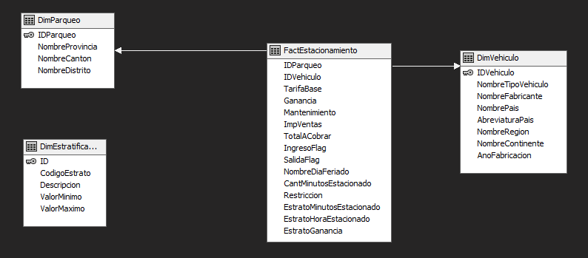
<------------------------------------- Final de la respuesta ----------------------------------->
Agregue a la tabla de hechos las siguientes columnas calculadas:
- Dado que no se le va a cobrar al cliente un monto con centavos, se debe disponer de un campo llamado MontoRealCobrado, el cual contiene el redondeo al múltiplo más cercano a 25 colones.
- Un campo llamado DiferenciaDeMontos, la cual contiene la diferencia entre el MontoRealCobrado y el TotalACobrar.
<------------------------------------- Inicio de la respuesta ----------------------------------->

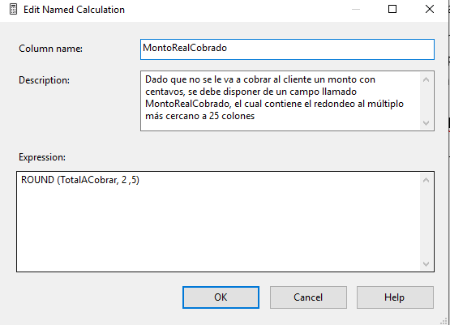
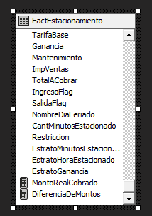
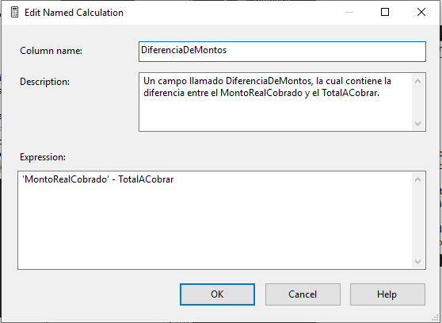

<------------------------------------- Final de la respuesta ----------------------------------->
Considere las siguientes jerarquías para las dimensiones del cubo:
Dimensión de fecha:
- Cree una dimensión de fecha de modo que se vincule con el campo Fecha de ingreso del automóvil al parqueo y que considere todos los elementos de agrupamiento.
<------------------------------------- Inicio de la respuesta ----------------------------------->

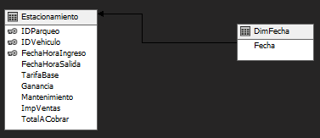
<------------------------------------- Final de la respuesta ----------------------------------->
Dimensión de Parqueo:
- Nombre de la provincia – Nombre del cantón – Nombre del distrito – Identificador del parqueo
<------------------------------------- Inicio de la respuesta ----------------------------------->
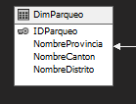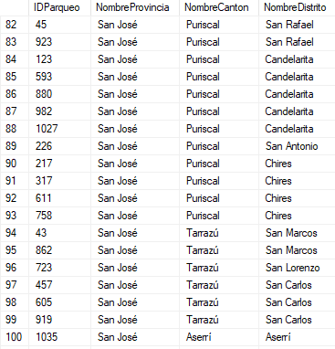

<------------------------------------- Final de la respuesta ----------------------------------->
Dimensión de Vehículo:
- Nombre del continente – Nombre de la región – Nombre del país – Nombre del fabricante – Id del vehículo.
- Nombre del estrato del año de fabricación – Nombre del tipo de vehículo – Nombre del fabricante – Id del vehículo.
<------------------------------------- Inicio de la respuesta ----------------------------------->
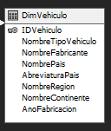
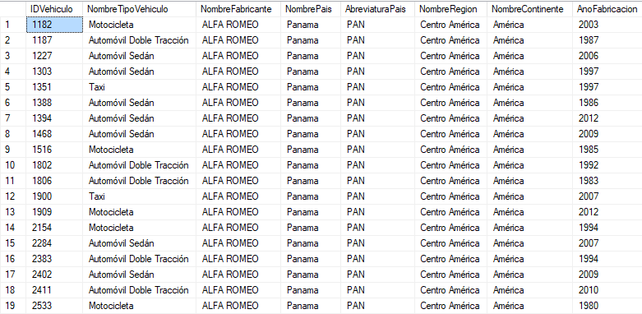

<------------------------------------- Final de la respuesta ----------------------------------->
Agregue las siguientes medidas personalizadas:
- La cantidad promedio de minutos que el automóvil estuvo en el estacionamiento.
- El porcentaje correspondiente a la ganancia
<------------------------------------- Inicio de la respuesta ----------------------------------->
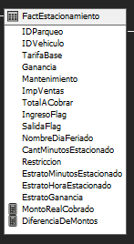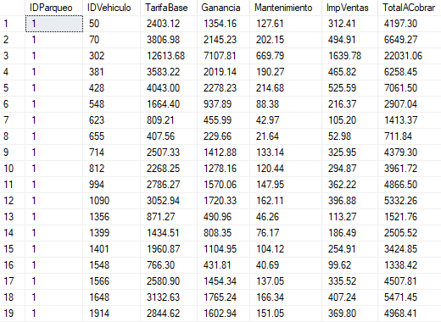
<------------------------------------- Final de la respuesta ----------------------------------->

Tercera parte. Consultas al cubo. (20 puntos)
Consulte el cubo desde Microsoft Office Excel de modo que se observen al menos las siguientes consultas:
- Monto de ingreso por mantenimiento desglosado por la primera jerarquía de Dimensión de vehículo en las filas y jerarquía de Año, Semestre, Trimestre, Mes y Día en las columnas.
- Monto de ganancia por tipo de automóvil y nombre del estrato de año de fabricación del automóvil en las columnas y por la jerarquía de parqueo en las filas.
- Cantidad promedio de minutos que estuvieron los automóviles en el estacionamiento desglosado por la segunda jerarquía de la dimensión de vehículo en las filas y por nombre del indicador del estrato de hora en que el automóvil entró al estacionamiento en las columnas, filtrando únicamente aquellos vehículos que estuvieron 90 minutos o más.
- Suma de la DiferenciaDeMontos desglosada por nombre del día feriado en que el automóvil entró al estacionamiento en las filas y por indicador de si el automóvil entró en horas de la mañana en las columnas filtrando por los vehículos que sí entraron en su día de restricción.

